**DECLARAÇÃO DE TRANSFERÊNCIA DE DIREITOS AUTORAIS**

            Os autores abaixo assinados do manuscrito intitulado “PERFIL DOS PROFISSIONAIS QUE ATUAM NOS PROGRAMAS DE PROMOÇÃO DA SAÚDE DA ATENÇÃO BÁSICA, COM INTERVENÇÕES EM ATIVIDADE FÍSICA, DO ESTADO DO PERNAMBUCO” transferem os direitos autorais do presente artigo à Revista Brasileira de Atividade Física e Saúde.

Recife, 30 de novembro de 2015



Danyelle de Cássia Ribeiro de Oliveira

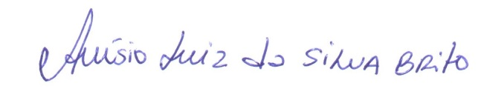

Anísio Luiz da Siva Brito



Rafael Miranda Tassitano